ROMÂNIA
JUDEȚUL CLUJ Anexa nr. 1
CONSILIUL JUDEȚEAN la Hotărârea nr. 135/2017

DESCRIEREA INVESTIȚIEI
pentru obiectivul de investiții „Modernizarea și reabilitarea Drumului județean din Județul Cluj DJ 109 Răscruci-Borșa-Vultureni, km 0+000 - km 20+786”, aferenți Proiectului „Îmbunătățirea infrastructurii rutiere de importanță regională -Traseu Regional Transilvania Nord, Drumul Bistriței-, prin modernizarea și reabilitarea DJ 109 (intersecție DN1C – limita Județ Sălaj), de la km 0+000 la km 31+976”
(Anexa nr. 3 la Hotărârea Consiliului Județean Cluj nr. 101 din 26.05.2017)

Starea tehnica, din punct de vedere al asigurarii cerintelor esentiale de calitate in constructii.

TOPOGRAFIA, GEOMORFOLOGIA, GEOLOGIA, HIDROGEOLOGIA şi SESMICITATEA ZONEI

Geomorfologia perimetrului
Drumul se dezvoltă pe coasta unui deal, rareori coborând la piciorul versantului.
Elemente de hidrogeologie.
Circulaţia generalã a apei subterane
Apa subterană apare ca infiltrații, unele descărcând pe suprafețe de strat din roca de bază în corpul terasamentului drumului. Caracterul sezonier al apei subterane face dificilă interceptarea. Pe de altă parte, zona de circulație a apei subterane este indicată de zonele de reducere a consistenței. În acest fel, zonele cu material plastic (consistente sau chiar vârtoase), sunt zonele potențial purtătoare de apă. Pe de altă parte, roca de bază este de regulă de consistență tare sau chiar ușor supraconsolidată, fiind identificabilă ca teren stabil.
Prezenţa apei în forajele executate
Apa subterană nu apare în sondaje ca având circulație liberă (nu au apărut nici infiltrații). Condiţiile hidrologice pentru perimetrul studiat, conform STAS 1709/1-90, se încadrează la mediocre.
Clima regiunii
Conform STAS 1709/1-90 drumul se găseşte în tip climatic I, doar zona localității Vultureni trecând în tipul II.

Geologia perimetrului
Vârsta formaţiunilor de pe amplasament
Roca de bază este de vârstă sarmațian inferior (buglovian) pe primii 5-6km, apoi helvețianul pe restul drumului cercetat. Badenianul apare numai pe creste ca tuf de Dej.
Formaţiunea acoperitoare cuprinde deluvii, mai rar coluvii, toate argiloase, de vârstă cuaternară. Formaţiunea acoperitoare este remaniată peste roca de bază.
Tectonica regiunii şi seismicitatea.
Perimetrul nu a suferit influenţe tectonice de amploare, fiind încadrat la zona stabilă tectonic.
Sub aspect seismic, zona este pasivă. Intensitatea seismică ce caracterizează zona este cea de grad VI, scară MSK, în conformitate cu STAS 3684-71, amplasamentul aparţinând zonei de intensitate 6, în baza SR 11.100/1-93.
În ceea ce priveşte proiectarea seismică, Normativul P 100/1-2006 indică:
-Zona de calcul seismic F, caracterizată prin ag=0,08g.
Litologia caracteristică a terenului cercetat.
- la suprafață, de regulă se găsesc terasamente. Acestea s-au executat cu materiale locale, argiloase, considerate terenuri rele pentru terasamente (STAS 2914). Totuși, cedările nu au legătură cu cedarea terasamentului în sine.
- o zonă de argile plastice, cvasi-deluviale, cu grosimi de 0,5-2m
- roca de bază, deși argiloasă, totuși de regulă cuprinde argile supraconsolidate.
- Excepția apare la podul de la km 20+750, unde apar aluviuni de la suprafață până la - 7,5m, adâncime la care se trece spre roca de bază.
Caracterizarea geologo-tehnicã
Terenul de fundare
Terenul de fundare este practic totalmente argilos, cu deosebirea că pentru pod este aluvonar, iar pentru lucrările de consolidare este semistâncos (rocă de bază).
Drumul se incadreaza in clasa tehnica IV.
Traseul drumului proiectat este un traseu sinuos, de deal, cu succesiuni de aliniamente relativ lungi si curbe curaze medii. Latimea partii carosabile a drumului este cuprinsa intre 5,50 – 6,00 m, cu acostamente de 0,50 – 0,75 m. Partea carosabila este din beton de ciment cca 2,75 km, restul avand imbracaminte asfaltica.
Din punct de vedere a structurii rutiere, traseul proiectat se imparte astfel:
- Structura rigida, imbracaminte din beton de ciment: km. 2+320 – km. 3+000; km. 3+980 – km. 4+400; km. 7+430 – km. 7+900 si km. 10+220 – km. 11+400.
- Structura supla, imbracaminte asfaltica: km. 0+000 – km. 2+320; km. 3+000 km. 3+980; km. 4+400 – km. 7+430; km. 7+900 – km. 10+220; si km. 11+400 – km. 20+786.
Degradarile observate sunt multiple si indica faptul ca durata de viata a acestui drum este depasita.
- Km. 0+000 – km. 2+320
Imbracamintea asfaltica este in stare buna, covorul asfaltic fiind recent cu suprafete slefuite relativ extinse, rupturi de margine locale, valuriri. Drumul este incadrat intre borduri. Acostamentele sunt denivelate fata de carosabil, in mare parte inoroite.
- Km. 2+320 – km. 3+000
Imbracamintea din beton de ciment pe acest sector are rosturile decolmatate, dalele prezinta fisuri, crapaturi longitudinale de colt si diagonale, suprafete exfoliate, local gropi de dimensiuni reduse.
La km. 2+800 este prezenta o cedare masiva a drumului pe o lungime de circa 80 m. Acostamentele sunt denivelate fata de carosabil, in mare parte inoroite.
- Km. 3+000 – km. 3+980
Pe acest sector drumul are o structura rutiera supla, in stare foarte rea. Se observa multe tasari inegale, cedari ale platformei, cu refulari si faiantari, iar imbracamintea asfaltica lipseste pe o lungime de aproximativ 200 m. In zona km. 3+300 este o cedare a platformei pe partea stanga, pe o lungime de cca 50 m.
- Km. 3+980 – km. 4+400
Imbracamintea din beton de ciment pe acest sector este destul de buna cu rosturile decolmatate, dalele prezinta fisuri, crapaturi longitudinale de colt si diagonale. In zona km. 4+200 sunt cca 3 dale afectate de crapaturi longitudinale si tasari.
- Km. 4+400 – km. 7+430
Pe acest sector, suprafata carosabila cu imbracaminte asfaltica este degradata, cu multe gropi, valuriri, plombe, faiantari, rupturi de margine si acostamente denivelate.
Apa se acumuleaza pe suprafata de rulare, in special la marginea carosabilului, unde au aparut gropi mari. De asemenea au fost observate suprafete cu ciupituri si suprafete slefuite. Drumul a fost incadrat cu borduri. In zona km. 5+750 exista o alunecare de teren pe partea stanga, pe cca 50 m, care ingusteaza platforma drumului. De la km. 7+000 suprafata de rulare este buna, cu covor asfaltic relativ recent. Acostamentele sunt denivelate fata de carosabil.
- Km. 7+430 – km. 7+900
Imbracamintea din beton de ciment pe acest sector este destul de buna cu rosturile decolmatate, rare fisuri transversale si longitudinale, suprafete exfoliate.
- Km. 7+900 – km. 10+220
Pana in zona km. 8+300 imbracamintea asfaltica este in stare buna, cu covor asfaltic destul de recent, dar inoroita pe margini, datorita acostamentelor denivelate in care se formeaza balti, precum si a drumurilor laterale neamenajate. In continuare pana la sfarsitul acestui sector, imbracamintea asfaltica este in stare rea prezentand degradari precum: gropi, valuriri, plombe, faiantari, rupturi de margine si acostamente denivelate, suprafete cu ciupituri si slefuite. Apa se acumuleaza pe suprafata de rulare, in special la marginea carosabilului, unde au aparut gropi mari. Drumul este incadrat intre borduri.
- Km. 10+220 – km. 11+400
Imbracamintea din beton de ciment pe acest sector prezinta rosturi decolmatate, fisuri transversale si longitudinale, suprafete exfoliate. Unele dale sunt mai degradate, cu gropi si suprafete puternic exfoliate.
- Km. 11+400 – km. 22+100
Imbracamintea asfaltica pe acest sector este in stare rea, prezentand degradari specifice: gropi, valuriri, multe plombe, faiantari, rupturi de margine si acostamente denivelate, suprafete extinse cu ciupituri si suprafete slefuite. Apa se acumuleaza pe suprafata de rulare , in special la marginea carosabilului, unde au aparut gropi mari. Drumul este incadrat intre borduri. Pe unele sectoare de cca 200 – 300 m, in zona km. 13 si km. 15 se observa tasari inegale, cu faiantari si crapaturi longitudinale, semnaland cedari ale platformei drumului.
Scurgerea apelor
Exista santuri din pamant pe mare parte a sectorului. Acestea sunt in general colmatate, neprofilate si nu asigura scurgerea eficienta a apelor. Exista si zone in care santurile lipsesc. Acostamentele sunt denivelate aproape pe toata lungimea traseului si nu permit evacuarea eficienta a apelor.
Pe traseu s-au identificat podete dalate, podete tubulare si ovoidale. O parte din podete sunt colmatate. Timpanele de beton existente prezinta degradari. Exista drumuri laterale din care o parte nu sunt prevazute cu podete care sa asigure continuitatea santurilor.
La km. 1+100 si km. 11+900 sunt ziduri de sprijin din beton, care necesita usoare reparatii.
Pe traseu exista si un pod la km. 20+650.
Lungimea totala a podului este de 11.92 m, iar latimea intre parapetele pietonale este de 8.30 m.
Podul este in aliniament, iar in raport cu albia este oblic dreapta cu 60°. Latimea totala a podului este de 8.60 m, cu o parte carosabila de 7.80 m.
Suprastructura podului este alcatuita dintr-o dala din beton armat, avand lungimea de 8.0 m, latimea de 8.0 m si grosimea de 0.40 m; Deschiderea podului este de 7.22 m.
Dala are doua console de trotuar de 40 cm, care sustin si parapetul pietonal.
Infrastructura
Infrastructura este formata din doua culei masive din beton, cu inaltimea de 1.60 m.
Fundatiile sunt directe si au o adancime de cca 50-80 cm; ele au o treapta de 35 cm fata de elvatie.
Lumina intre fetele culeilor este de 7.22 m; paramentul este vertical.
Lungimea elevatiilor este de 9.10 m; culeile sunt prevazute cu ziduri intoarse, cu lungimea de 2.35 m.
Inaltimea libera sub pod este 2.60 m.
Calea pe pod
Gabaritul total al podului este 8.30 m, alcatuit din:
- Carosabil 7.40 m
- Trotuare: 2 x 0.45 m
Calea pe carosabil este din beton asfaltic, iar pe trotuare din beton; trotuarele nu sunt delimitate de borduri.
Podul nu are guri de scurgere; evacuarea apelor se face pe la capetele podului.
Parapete pietonale si de siguranta
Calea este incadrata de cele doua trotuare prevazute cu parapete pitonale din beton armat.
Trotuarele nu sunt delimitate de partea carosabila de parapete de siguranta.
Racordari cu terasamentele
Racordarea cu tererasamentele s-a facut cu ziduri intoarse.
Albia
Albia este neamenajata, colmatata cu stufaris in zona podului.
Podul nu are scari si casiuri.
Retele si instalatii de utilitati
In aval de pod se semnaleaza prezenta a doua retele de utilitati (cablu telephonic si cablu electric protejat in tub PVC); acestea se vor reloca.
Cedarea corpului drumului pe anumite zone a fost posibila si datorita apelor de suprafata care, datorita inexistentei santurilor respectiva intretinerii precare a acestora, a stagnat in zona drumului, a inmuiat pamantul din patul drumului si a produs cedarea sistemului rutier.
Apoi datorita lipsei racordarilor cu drumurile laterale sau infundarii podetelor majoritatea apelor din precipitatii s-au colectat in zona drumului.
Din punct de vedere al traficului se estimeaza o crestere importanta a traficului odata cu modernizarea acestor drumuri chiar peste coeficientii dati de CESTRIN. Aceasta crestere se estimeaza a se inregistra atat la vehiculele de marfa (vor exista conditii corespunzatoare de circulatie) cat si la cele de calatori ( pe considerente turistice). Asa cum s-a afinnat imbunatatirea conditiilor de circulatie va atrage dupa sine dezvoltarea agroturismului si se estimeaza si o crestere a activitatii economice in zona.
In continuare sunt prezentate cateva imagini foto relevante:
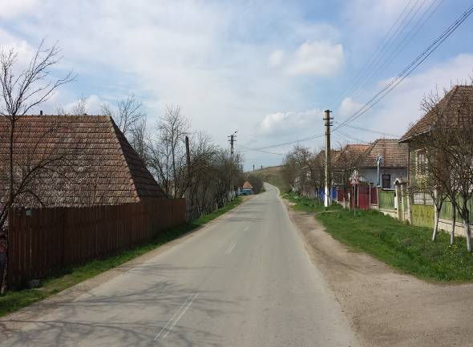
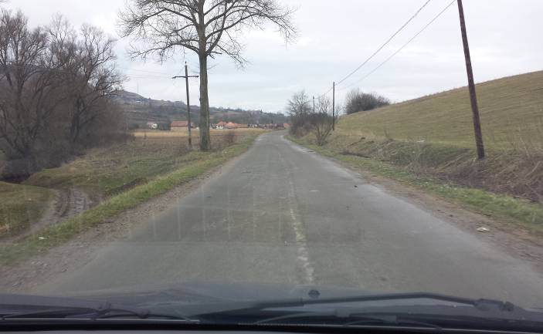
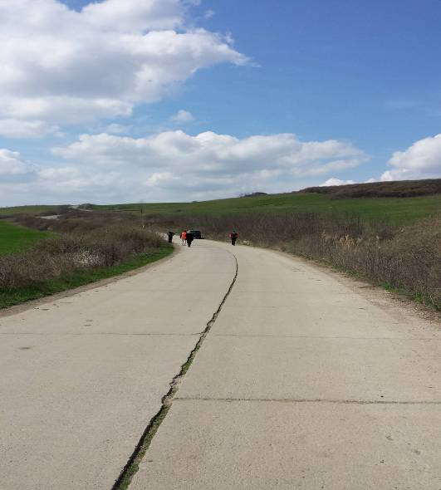
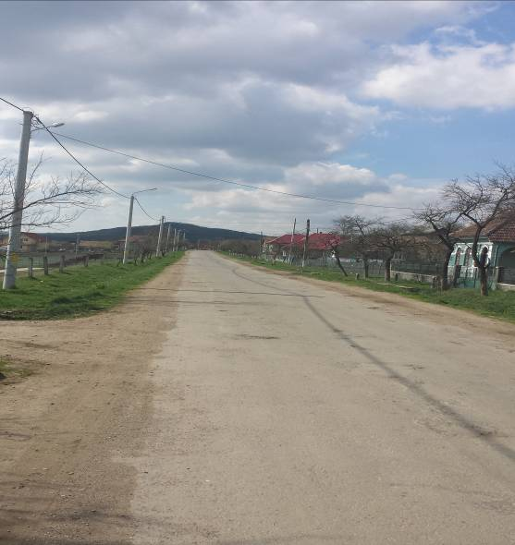

Necesitatea investitiei
In ceea ce priveste structura de transport, reabilitarea traseului propus va aduce cel mai mare beneficiu zonei, influentand in bine strategia de dezvoltare a retelei de transport in zona, prin urmatoarele aspecte:
- accesul foarte usor al transportatorilor dinspre DN 1C
- imbunatatirea conditiilor de transport pentru potentialii investitori in zona
- realizarea unei retele de transport corespunzatoare va ridica si standardul de viata al locuitorilor acestei zone prin dezvoltarea economica a zonei.
Potrivit expertizei tehnice intocmite de expert tehnic dr. ing. Mihai Iliescu, atestat nr. 05487 din 28.05.2001, a rezultat indicele de stare tehnica Ist=37. Potrivit acestui indice, podul se incadreaza in clasa starii tehnice IV, STARE NESATISFACATOARE (conform Instructiunilor AND 522-2006), impunandu-se ca singura varianta realizarea unui pod nou (pagina 5 din expertiza tehnica).
Podul nou va fi proiectat la o durata de viata de 100 ani si la clasa “E” (A30 –V80) de incarcare.
Dimensionarea hidraulica se va face la un debit cu asigurarea de 5%.
Podul fiind amplasat in intravilan se va amenaja cu trotuare de 1.50m.
Elementele podului vor respecta prevederile “STAS 2924 -91 Gabarite – poduri aflate pe drum judetean la trecerea acestora prin localitati”, avandu-se in vedere amplasarea in intravilan a acestuia (localitatea Vultureni):
- latimea carosabilului: 2 x3.50 m
- latimea suplimentara datorat efectului optic de ingustare: 2 x 0.40 m
- latimea necesara pentru amplasarea parapetelor (glisierelor de siguranta): 2 x 0.50 m
- latimea trotuarelor: 2 x 1.50 m
- latimea podului: 10.80 m

Valoarea de inventar a constructiei:
Valoarea de inventar conform evidentelor beneficiarului este de 3.742.798,97lei

Actul doveditor al fortei majore:
Nu este cazul.

Concluzile raportului de expertiza tehnica:
Prezentarea a cel puţin două opţiuni
S-au analizat 2 optiuni de modernizare, reabilitare a drumului.
- Reciclarea structurii rutiere suple , realizand un strat de baza de minim 15 cm si asternerea unei imbracaminti in doua straturi , 4 cm strat de uzura si 6 cm strat de legatura.
- Repararea degradarilor existente, si ranforsarea cu doua straturi asfaltice, 4 cm strat de uzura si 6 cm strat de legatura

Recomandarea expertului
In urma analizarii situatiei existente, s-a constatat necesitatea interventiei asupra drumului judetean DJ 109, datorita starii tehnice pe care o prezinta.
S-ar putea realiza interventii locale, dar in timp degradarile s-ar accentua, conducand la distrugerea completa a drumului, ceea ce ar creste costurile si ar scurta intervalele dintre interventii, in special pe sectoarele pe care nu exista un sistem coerent si functional de scurgere a apelor.
Solutia de reabilitare a structurii rutiere va permite obtinerea unui sector de drum uniform, care va asigura capacitatea portanta, chiar in conditiile cresterii traficului.
Conform constatarilor si legislatiilor in vigoare, expertul propune executia lucrarilor de reabilitare si modernizare a drumului judetean DJ 109 Rascruci-Borsa-Vultureni, km. 0+000 – km. 20+786, pe baza unor documentatii de proiectare, care vor avea viza expertului tehnic atestat, conform legislatiei in vigoare.
Solutia recomandata este repararea degradarilor existente, si ranforsarea cu doua straturi asfaltice, 4 cm strat de uzura si 6 cm strat de legatura, utilizant si geocompozit acolo unde este cazul.
S-au luat in considerare cele doua variante de alcatuire a sistemului rutier pe baza unei analize multicriteriale, considerandu-se 21 de criterii de evalure, dupa cum urmeaza in tablelul de mai jos:

Nr. Crt. | Criterii de analiza si selectie alternative | Reciclare structura rutiera + ranforsare | Ranforsarea imbracamintii existente reparate
1 | Durata de exploatare mare/mica (5/1) | 4 | 4
2 | Raport Pret Investitie initiala / Trafic satisfacut bun/slab (5/1) | 3 | 5
3 | Raport Utilizare / Aliniament sau Curba da/nu (5/1) | 3 | 5
4 | Raport Utilizare / Temperatura mediu ambiant bun/slab (5/1) | 2 | 2
5 | Raport Rezistenta la uzura / Trafic mare/mic | 2 | 2
6 | Rezistenta la actiunea agentilor petrolieri ce actioneaza accidental da/nu (5/1) | 2 | 2
7 | Poluarea in executie nu/da (5/1) | 3 | 4
8 | Poluarea in exploatare nu/da (5/1) | 5 | 5
9 | Avantaj/dezavantaj culoare in exploatarea nocturna (5/1) | 2 | 2
10 | Necesita utilaje specializate de executie cu intretinere atenta da/nu | 2 | 3
11 | Necesita adaptarea trafic la executie nu/da (5/1) | 2 | 3
12 | Durata mica / mare de la punerea in opera pana la darea in circulatie (5/1) | 2 | 3
13 | Necesita executia si intretinerea atenta rosturilor transversale nu/da (5/1) | 1 | 1
14 | Poate prelua cresteri de trafic prin cresteri de capacitate portanta usor/greu (5/1) | 2 | 2
15 | Executia poate fi etapizata da/nu (5/1) | 2 | 5
16 | Riscuri de executie (5/1) | 2 | 3
17 | Corectiile in executie se fac usor/greu (5/1) | 3 | 5
18 | Confortul la rulare (lipsa rosturi transversale) mare/mic (5/1) | 5 | 5
19 | Executie facila pe sectoare cu elemente geometrice (raze mici, supralargiri foarte mari da/nu (5 /1) | 4 | 5
20 | Cresterea rugozitatii prin aplicarea de tratamente bituminoase se poate face da/nu (5/1) | 4 | 4
21 | Cheltuieli de intretinere pe perioada de analiza (30 ani) mici/mari (5/1) | 3 | 3
 | TOTAL | 58 | 73
Punctaj realizat :
- Varianta 1 – 58 pct.
- Varianta 2 – 73 pct.
Fata de puctajul maxim – minim, care este 125 si respectiv 25, structura rutiera 2 se califica cu 73 puncte fata de structura rutiera 1 care a obtinut obtinut 58 puncte.
Obiectivele avute in vedere la alegerea solutiei optime.
- ranforsarea sectoarelor de drum pentru atingerea capacitatii portante la traficul de 11.5 to
- amenajarea curbelor la vitezele de circulatie propuse astfel incat traficul sa se desfasoare in conditii de siguranta si confort
- preluarea si transportul apelor din zona drumului catre emisar astfel incat apele sa nu mai stagneze in zona drumului si sa nu produca fie cedari de terasamente sau inundatii sau discomfort in trafic prin baltile de pe marginea drumului
- schimbarea / repararea podetelor si a camerelor de cadere astfel incat apele sa poata fi preluate in conditii optime si transportate catre emisari.
- refacerea sau repararea tuturor podetelor astfel incat sa corespunda traficului si scurgerii apelor.
- consolidarea terasamentelor in toate punctele unde exista iminenta de alunecare
Din punct de vedere financiar obiectivul propus a fost de a judeca solutiile tehnice astfel incat sa se ajunga la o valoare de investitie minima care sa asigure conditii corespunzatoare (de confort si siguranta) in trafic.
Potrivit expertizei tehnice intocmite de expert tehnic dr. ing. Mihai Iliescu, atestat nr. 05487 din 28.05.2001, pentru podul de la km. 20+733 a rezultat indicele de stare tehnica Ist=37. Potrivit acestui indice, podul se incadreaza in clasa starii tehnice IV, STARE NESATISFACATOARE (conform Instructiunilor AND 522-2006), impunandu-se ca singura varianta realizarea unui pod nou (pagina 5 din expertiza tehnica).
Podul nou va fi proiectat la o durata de viata de 100 ani si la clasa “E” (A30 –V80)de incarcare.
Analiza parametrilor de stare fizică şi de funcţionalitate a condus la obţinerea unui indice de stare tehnică IST = 36, care permite încadrarea lucrării, după Instrucţiuni AND 522 – 2006, în starea tehnică IV– STARE TEHNICA NESATISFĂCĂTOARE.
Dat fiind starea avansată de degradarea a podului existent, soluţia recomandată este de realizare a unui pod nou. Până la realizarea acestuia se impune execuţia de urgenţă a unor lucrări de intervenţie care să pună în siguranţă podul existent, acestea fiind prezentate în capitolul 4.
Dat fiind starea de stabilitate relativă a infrastructurii, până la realizarea noului pod, se vor lua măsuri imediate, care constau din:
- Introducerea restricţiilor de tonaj (7,5 t) şi viteză (20 km/h);
- Realizarea unui program special de urmărire a lucrării – lunar şi după fiecare viitură.
Descrierea cobstructivă
Cele doua obiective prezentate mai sus concura catre obiectivele finale: asigurarea conditiilor optime de circulatie astfel incat sa poata fi atras turismul in zona si zona sa se dezvolte din punct de vedere economic, respectiv asigurarea conditii bune de circulatie pentru traficului de transit.

Contrasemnează:
PREŞEDINTE SECRETAR AL JUDEŢULUI,
Tișe Alin Gaci Simona

